國小 數學科 考試卷 ___年 ___班 座號：___ 姓名：__________

一、畫畫看，做做看
- 把盒串珠塗上顏色。
- 用圓規畫出半徑3公分的圓，並標上圓心、半徑與直徑。
- 用圓規畫出直徑4公分的圓，並標上圓心、半徑與直徑。
- 在下面釘板上畫出2個面積都是8cm²，但周長不一樣長的圖形。
- 在方格紙上畫出2個周長不一樣長，但面積都是9平方公分的圖形。
二、選擇題
- 一盤蘋果有7個，其中的1個是幾盤蘋果？ 盤 盤 盤 盤
- 一盒梨子禮盒有9顆，其中的1顆梨子是幾盒？ 盒 盒 盒 盒
- 圖中每一個方格的邊長都是1公分，鋪色部分的面積是多少？
4平方公分 6平方公分 8平方公分 10平方公分
- 3點鐘和9點鐘的分針與時針夾角，哪一個比較大？ 3點鐘 9點鐘 一樣大 無法判斷
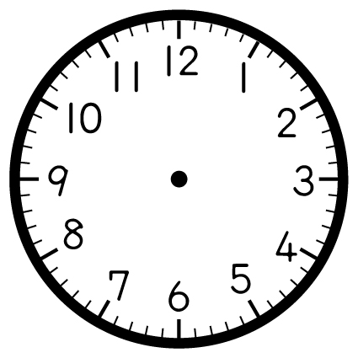
- 如圖，兩個圓都一樣大，一個圓的直徑是多少公分？
20公分 10公分 5公分 4公分
三、填填看
- 有一圓的直徑長18公分，半徑是( )公分。
- 一盒餅乾有12片，1片是( )盒餅乾。
- 寫成分數。
(1)二分之一：( )
(2)九分之一：( )
(3)五分之一：( )
- 「」的是哪一個字？( )
- 「」的是哪一個字？( )
- 拿出三角板比比看，下圖有( )個直角。
- 「」的是哪一個字？( )
- 「個鬆餅」中，4表示什麼？( )；1表示什麼？( )。
- 如圖，將吸管放在方格紙上排圖形。
可以排成( )形。
- 看圖用分數填填看。
(1)和( )條一樣長。
(2)和( )條一樣長。
(3)和( )條一樣長。
四、看圖回答問題
- ㄆ部位的正確名稱是( )。
- 塗色的部分是多少？
( )塊披薩
- 寫出下面這個圓各部位的名稱。
ㄅ是( )，ㄆ是( )，ㄇ是( )，ㄈ是( )。
- 下圖中，每個方格的邊長都是1公分，鋪色部分的面積是多少平方公分？
- 圖中的每一個黑點間隔距離都是1公分，哪兩個圖形的面積一樣大？
( )和( )，都是( )平方公分。
- 下面的圖形都是用1平方公分的方格拼成，填填看。
(1)丁面積是( )平方公分。
(2)戊面積是( )平方公分。
(3)面積最大的是( )。
(4)面積最小的是( )。
- 下圖中，每個都是1平方公分，哪一個圖形的面積最大？( )
- 下圖是一張平方公分板。
(1)甲可用( )個A排成。
(2)甲可用( )個B排成。
- ㄅ和ㄆ是兩個相同大圓的圓心，小圓的半徑是2公分，從ㄇ到ㄈ有多長？
- 圖中的每一個黑點間隔距離都是1公分。
(1)面積是3平方公分的是哪一個圖形？( )
(2)哪一個圖形的面積最大？( )，是( )平方公分。

